Рабочее место процедурной медсестры

Врач отделения делает назначения, которые отображаются в процедурном кабинете. После этого процедурная медсестра осуществляет вход в МЕДОС и регистрирует забор биоматериала в отделении. Вводит параметры отчета - забор - не был (был выбирает, когда хочет посмотреть кого она уже передала) , передача в лабораторию - не была произведена, может указать тип биоматериала, период забора.
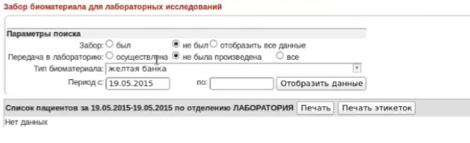

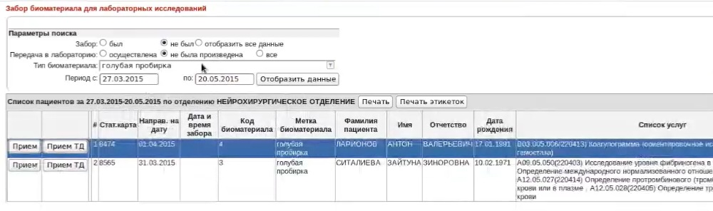

Процедурная медсестра нажимает кнопку "Прием", которая означает, что биоматериал этого пациента принят.
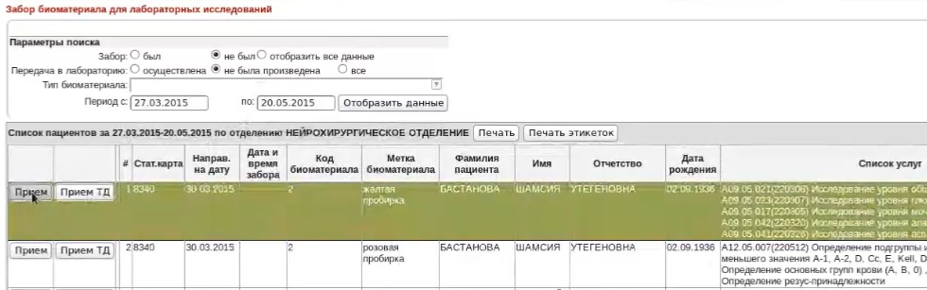
После этого нужно во всплывающем окне отметить дату и время приема и нажать "Ок". Или нажать кнопку "Прием ТД" - автоматически проставится текущая дата и время. Таким образом осуществляется регистрация приема биоматериала.
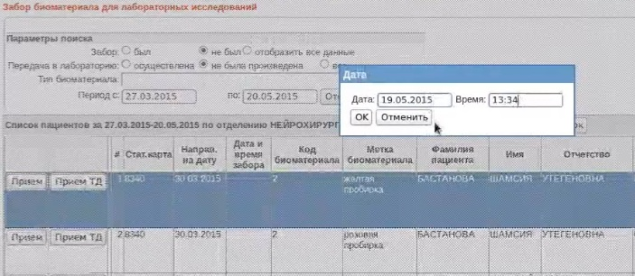
Теперь этот биоматериал можно найти, если при формировании отчета выбрать параметр забор - "был". После того, как нажали ОК, эти записи исчезают и передаются в лабораторию. затереть очистить данные!
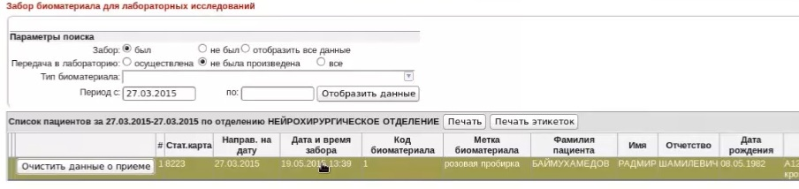
К сведению: У старшего лаборанта есть доступ к кнопке "Очистить данные о приеме". Если нажать эту кнопку, то регистрация биоматериала отменяется. Теперь этот биоматериал можно найти, если при формировании отчета выбрать параметр забор - " не был".
Для того, чтобы распечатать реестр, нужно выбрать параметр "забор был", отобразить данные и нажать кнопку "печать". При выборе забора "был", в реестре отображается фамилия процедурной медсестры. На экране отображается реестр по забору биоматериала. Если это будет розовая пробирка, то реестр будет по ней и т.п.
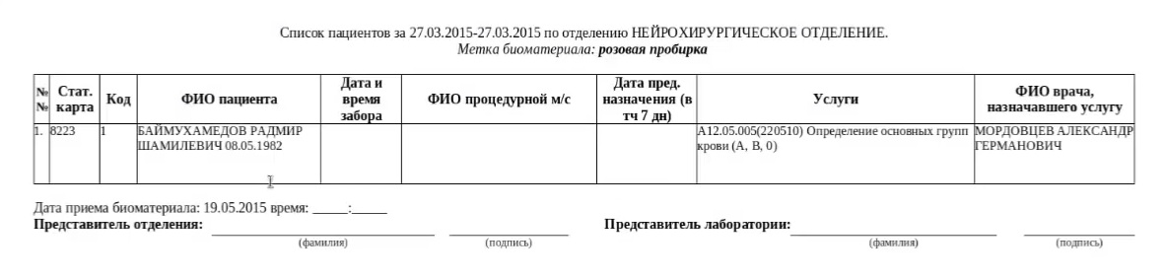
Рабочее место техника-лаборанта
Техник-лаборант осуществляет регистрацию передачу биоматериала в лабораторию в распределяет по кабинетам. Он осуществляет вход в МЕДОС ив отчете "Передача биоматериала в лабораторию" обязательно выбирает отделение, забор - был, передача в лабораторию - не была произведена.
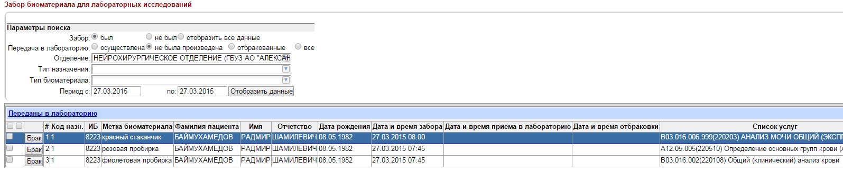
Отмечает галочкой тех. пациентов, которые нужны.
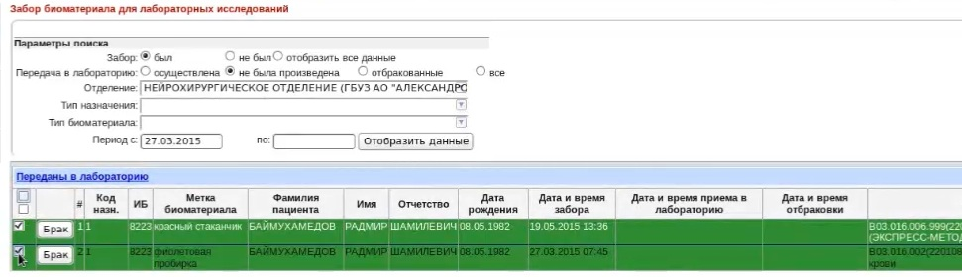
И нажимает кнопку "Переданы в лабораторию". В открывшемся окне необходимо выбрать кабинет, куда будет отправлен биоматериал.
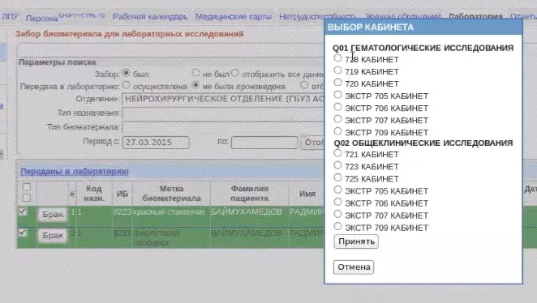
После выбора кабинетов нужно нажать "Принять" и исследования будут переадресованы в соответствующие разделы. Отчет примет следующий вид:
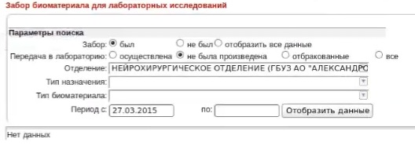

Теперь если в первоначальном отчете "Забор биоматериала" выставить в параметрах Передача в лабораторию - осуществлена, то можно увидеть эти данные по пациенту и можно производить ввод пациента, выбрав кнопку "анализ".
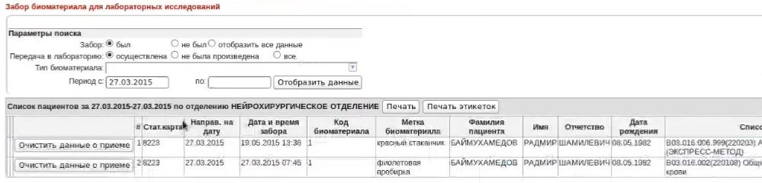
Всегда можно распечатать не весь список пациентов, а только тот, по которым передача в лабораторию не была осуществлена. Для этого нужно выставить следующие настройки и нажать печать:
Здесь существует также возможность печати этикеток по кнопке "Печать этикеток"
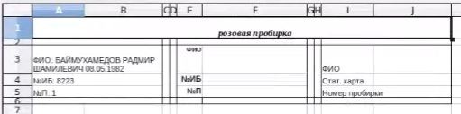
Рабочее место врача-лаборанта
Перейти в рабочее место врача-лаборанта можно воспользовавшись вкладкой "Лаборатория", кнопка "Рабочее место" справа.
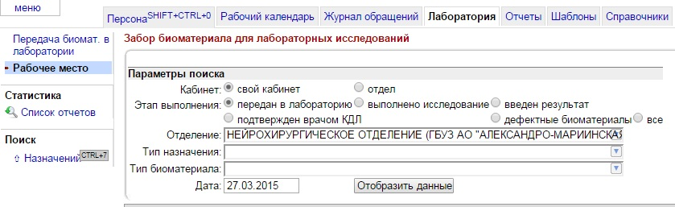
Можно выбрать свой кабинет или отдел. В первом случае будет осуществляться выборка по исследованиям своего кабинета, во втором - отдела ( все исследования, выполнение которых возможно в отделе врача). При установке этапа выполнения "Передан в лабораторию" осуществляется выборка биоматериала, который был передан в лабораторию.
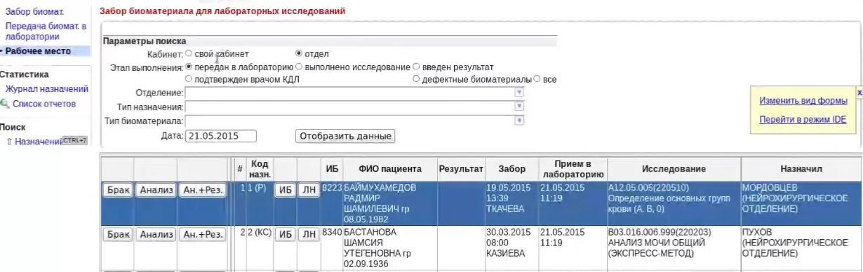

Далее врач нажимает кнопку "Анализ" в строке с ФИО пациента, в случае если анализ данного пациента он сделал и пациент исчезнет из таблицы. Таким образом нужно отметить всех пациентов, анализы по которым готовы и могут быть переданы медсестре для внесения в базу. Если брак, то нужно нажать кнопку "Брак" и выбрать дефект и в зависимости от вида дефекта ввести дополнительную информацию. (Например, при выборе "Другое", система просит ввести причину). Пациент исчезнет из таблицы и найти его можно будет, выбрав в отчете этап выполнения "Дефектные биоматериалы".
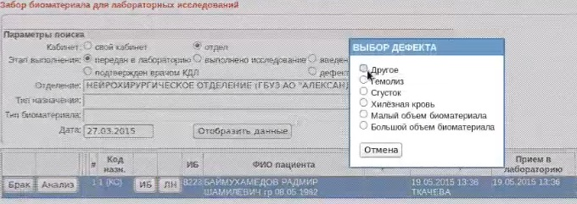
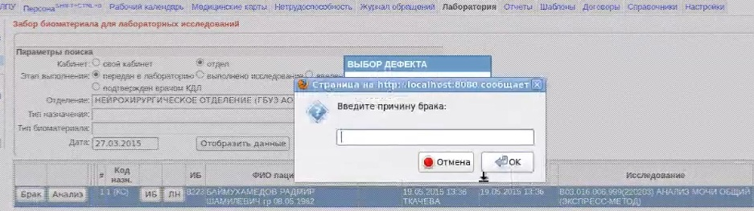
Здесь же реализована возможность ввести результат вместо медсестры. Для этого нужно нажать кнопку Ан+Рез (подтвердить выполнение анализа и ввести результат).
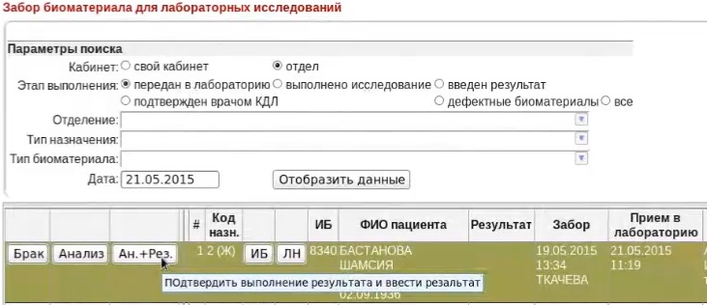
Тут нужно ввести значения и сохранить.
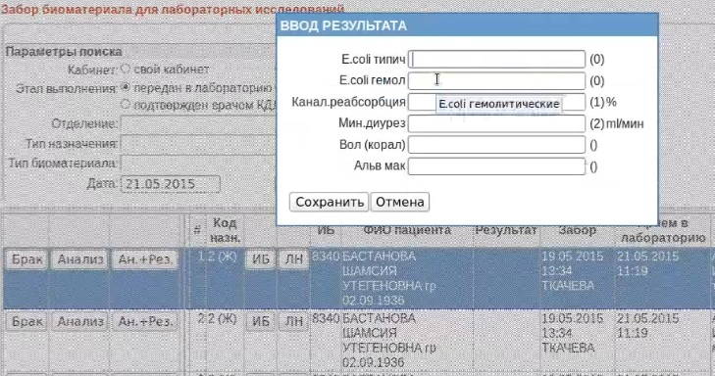
Если значения введены неверно, система выдаст предупреждение. При наведении на краткое наименование значения, система выдаст подсказку.
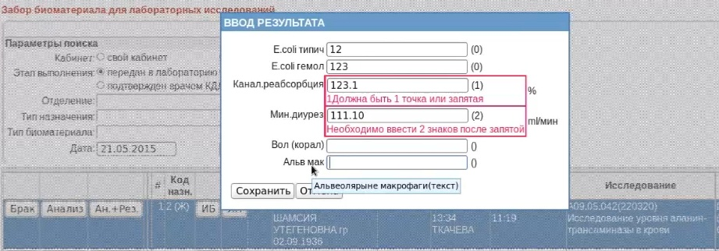
Далее. Если выбрать этап выполнения "Выполнено исследование", то будут показаны пациенты, по которым выполнены исследования. Это может делать как врач , так и медсестра. Тут тоже реализована возможность нажать кнопку "Результат", и в открывшемся окне занести результаты исследования и сохранить их. Шаблоны результатов исследования будут различаться в зависимости от того, какое исследование нужно внести.
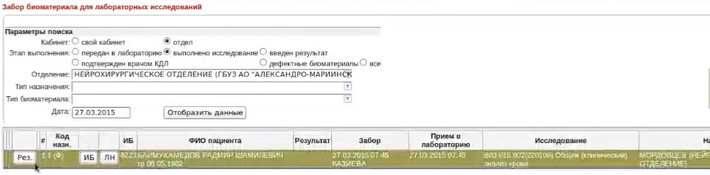
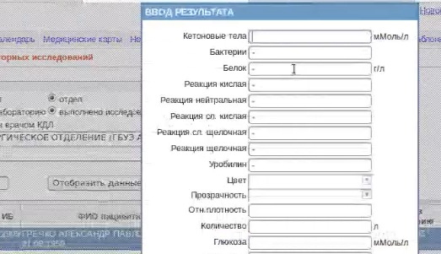
Если значение не введено или введено неверно, то форма не сохранится и выйдет предупреждение.
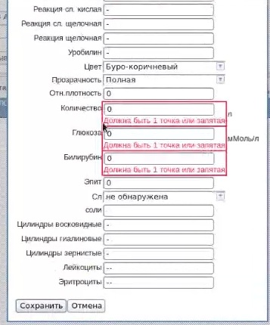
После того, как результат введен, пациент исчезает из таблицы. Если в отчете выбрать этап выполнения "Введен результат", то этот пациент окажется там. И врачу нужно будет проверить и подтвердить введенный результат по кнопке "Подт" - Подтвердить. Откроется эта же форма с введенными данными, в которой можно будет исправить их и сохранить.
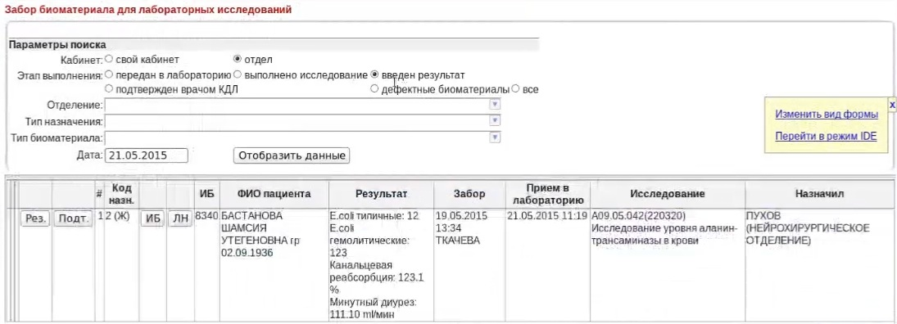
Подтвержденные врачом результаты можно увидеть в отчете, если выбрать этап выполнения "Подтвержден врачом КДЛ" и результаты становятся недоступны для редактирования.
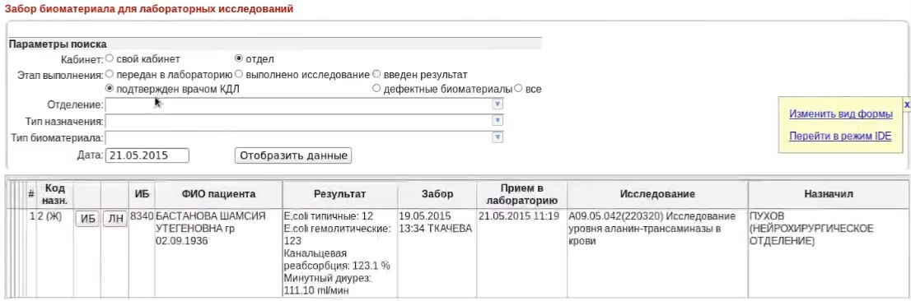
По кнопке "ИБ" (просмотр данных о госпитализации) будет показана история болезни с результатами анализов, а по кнопке "ЛН" - лист назначений.
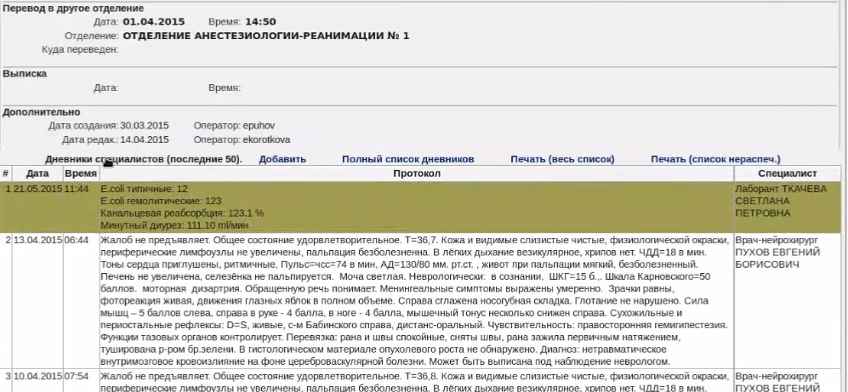
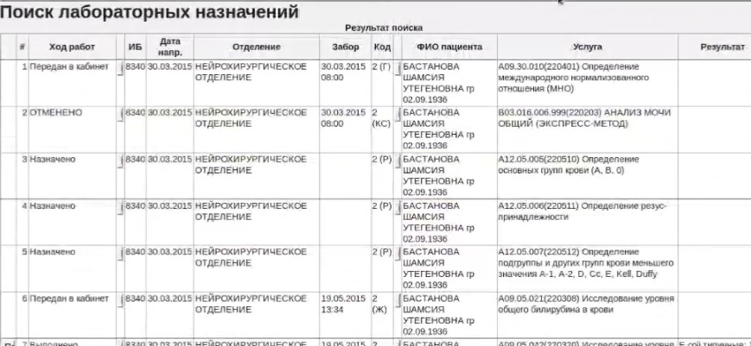
Далее. Если ввод результата осуществляет медсестра, то по кнопке справа "Назначения" нужно ввести номер (код) назначения. Пациенту присваивается один и тот же код, независимо от того, сколько исследований было проведено и из какого отделения он направлен и каждый день код начинается с единицы.
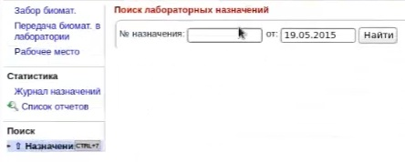
Появится список проведенных врачом-лаборантом анализов, в котором нужно нажать кнопку "Ввод результата".
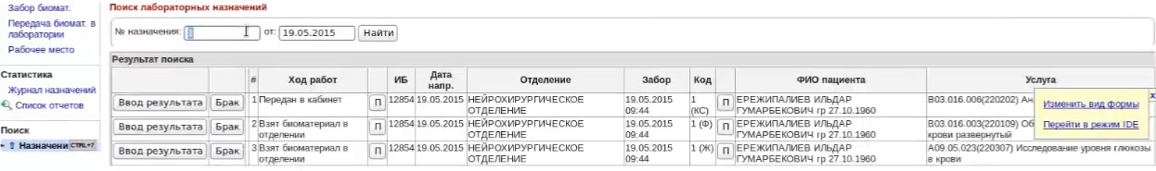
Буквы "П" означают:
1. Просмотр данных о госпитализации
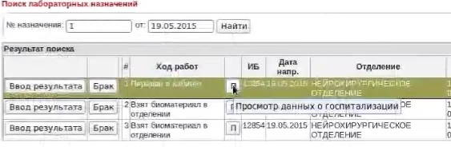
2. Просмотр данных о пациенте
